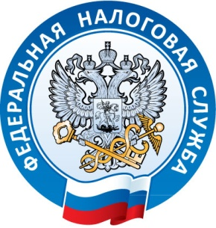

Межрайонная ИФНС России № 5
по Республике Крым
с. Мирное, ул. Белова 2а
тел. (3652) 667-640
13.10.2021
Об уплате имущественных налогов

Напоминаем, что срок уплаты имущественных налогов – не позднее 1 декабря 2021 года.
Собственникам недвижимого имущества, личного транспорта и земельных участков, расположенных на территории Республики Крым, направлены налоговые уведомления. Следует обратить внимание, что уведомления не формируются в случае, если исчисленная сумма налогов составляет менее 100 рублей. Авторизированные в «Личном кабинете налогоплательщика» пользователи могут уже оплачивать налоги через онлайн-сервис одного из банков-партнеров ФНС России. Остальным жителям налоговые уведомления в бумажном виде направлены заказными письмами из Краснодара. Рекомендуем гражданам проявить сознательность и посетить почтовые отделения по месту регистрации в ближайшее время.
Налог мог быть не начислен, если в налоговый орган не поступили сведения из регистрирующих органов о возникновении права собственности на объекты налогообложения. В этом случае у налогоплательщика есть обязанность однократно сообщить о таких объектах налогообложения, подав уведомление с приложением копий правоустанавливающих документов в отношении каждого объекта налогообложения.
Уплатить имущественные налоги можно по реквизитам, указанным в налоговых уведомлениях в отделениях Почты России, а также через кассы и терминалы кредитных учреждений. Кроме того, денежные средства можно перечислить в режиме онлайн с помощью электронного сервиса на сайте ФНС России «Личный кабинет налогоплательщикам для физических лиц».
Межрайонная ИФНС России № 5 по Республике Крым призывает к своевременной оплате имеющихся налогов, во избежание образования налоговой задолженности.

Начальник Межрайонной
ИФНС России № 5
по Республике Крым
В.В.Мешкова

